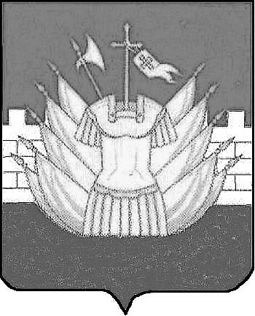

АДМИНИСТРАЦИЯ

ГАЛИЧСКОГО МУНИЦИПАЛЬНОГО РАЙОНА

КОСТРОМСКОЙ ОБЛАСТИ

П О С Т А Н О В Л Е Н И Е

от « 09 » декабря 2013 года № 470

г. Галич

О внесении изменений в постановление администрации муниципального района от 19 января 2011 года № 7

В целях приведения муниципального нормативного правового акта в соответствие с действующим законодательством
ПОСТАНОВЛЯЮ:
1. Внести в постановление администрации муниципального района от 19 января 2011 года № 7 «О комиссии по соблюдению требований к служебному поведению муниципальных служащих администрации Галичского муниципального района Костромской области и урегулированию конфликта интересов (в редакции от 19 сентября 2011 года № 287, от 30 июля 2012 года № 290, 08 февраля 2013 года № 48, 11 апреля 2013 года № 139), следующие изменения:
1) в приложении 1:
а) пункт 14 дополнить подпунктом 4 следующего содержания:
«4) представление представителем нанимателя (работодателем) материалов проверки, свидетельствующих о представлении муниципальным служащим недостоверных или неполных сведений, предусмотренных частью 1 статьи 3 Федерального закона от 3 декабря 2012 года № 230-ФЗ «О контроле за соответствием расходов лиц, замещающих государственные должности, и иных лиц их доходам».
2) приложение 2 изложить в новой редакции согласно приложению к настоящему постановлению.
3. Контроль за исполнением настоящего постановления возложить на главу администрации муниципального района А.Н. Потехина.
4. Настоящее постановление вступает в силу со дня официального опубликования.

Глава администрации муниципального района А.Н. Потехин

Приложение
к постановлению администрации
муниципального района
от « 09 »декабря 2013 года № 470

Состав
комиссии по соблюдению требований к служебному поведению муниципальных служащих администрации Галичского муниципального района Костромской области и урегулированию конфликта интересов.

Потехин А.Н. - глава администрации муниципального района, председатель комиссии
Розова С.В. - управляющий делами администрации муниципального района, заместитель председателя комиссии
Сахарова Ю.Н. - заведующий общим отделом администрации муниципального района, секретарь комиссии

Члены комиссии:

Рогозинникова Т.Н. - заместитель заведующего общим отделом, юрист администрации муниципального района
- депутаты представительного органа муниципального образования (по согласованию)
- представитель (представители образовательных учреждений, деятельность которых связана с муниципальной службой ( по согласованию)
- представитель профсоюзной организации, действующей в установленном порядке в органе местного самоуправления ( по согласованию)

